МИНИСТЕРСТВО НАУКИ И ВЫСШЕГО ОБРАЗОВАНИЯ
РОССИЙСКОЙ ФЕДЕРАЦИИ
ПЕНЗЕНСКИЙ ГОСУДАРСТВЕННЫЙ УНИВЕРСИТЕТ

Кафедра «Системы автоматизированного проектирования»

Курсовой проект
по дисциплине “Компьютерное моделирование в САПР”
на тему «Моделирование системы для управления технологическими процессами централизованного теплоснабжения».

ПГУ Б1.2.10.090301.16.001
Направление подготовки – 09.03.01 Информатика и вычислительная техника
Профиль подготовки – Системы автоматизированного проектирования

Выполнил студент: ___________ Хаитова М.Г.
Группа: 17ВВ3
Руководитель:
к.т.н., доцент __________ Бурукина И.П.

Работа защищена с оценкой ___________
Преподаватели __________
Дата защиты ___________

Пенза, 2020 г.
РЕФЕРАТ
Курсовой проект содержит: 17 страниц, 9 рисунков, 1 таблицу, 2 приложения.
SCADA, КРУГ 2000, БАЗА ДАННЫХ, СРЕДА КРУГОЛ, ПРОЦЕСС, МОДЕЛИРОВАНИЕ СИСТЕМЫ, ДАТЧИК, ТЕПЛОСНАБЖЕНИЕ.
Целью разработки является система, которая реализует управление технологическими процессами централизованного теплоснабжения.
В процессе разработки на базе анализа задания проведено обоснование и выбор средств разработки программного комплекса.
В результате была разработана автоматизированная система, осуществляющая ведение контроля за процессами централизованного теплоснабжения.

Изм.
Лист
№ докум.
Подпись
Дата
Лист
3
ПГУ Б1.2. 10.090301.16.001
Разраб.
Хаитова М.Г.

Проверила
Бурукина И.П.

Н. Контр.

Утверд.

Лит.
Листов
17
Гр. 17ВВ3
СОДЕРЖАНИЕ
ВВЕДЕНИЕ 5
1. Создание структуры технологического процесса 6
2. Создание базы данных переменных технологического процесса 8
3. Написание кругол-программы 11
4. Разработка графического интерфейса 12
5. Заключение 13
СПИСОК ЛИТЕРАТУРЫ 14
Приложение А. Исходный код Кругол-программы 15
Приложение Б. Функционирование программы 17

ВВЕДЕНИЕ
«SCADA-система» (Supervisory Control And Data Acquisition System) – система сбора данных и оперативного диспетчерского управления. Две основные функции, возлагаемые на SCADA-систему это сбор данных о контролируемом технологическом процессе, а также управление технологическим процессом. [2]
SCADA-система позволяет одновременно управлять большим количеством датчиков, а также оборудованием входящим в состав контролируемой системы, значительно упрощая трудозатраты человека.
В данном курсовом проектировании затрагивается одна из таковых систем, а именно SCADA-система КРУГ 2000. А также разработан проект системы, представляющей собой модель системы для управления технологическими процессами централизованного теплоснабжения. [1]

Создание структуры технологического процесса
Для более простого понимания технологического процесса была составлена топологическая схема, отображающая основные датчики и связи в системе (рисунок 1).
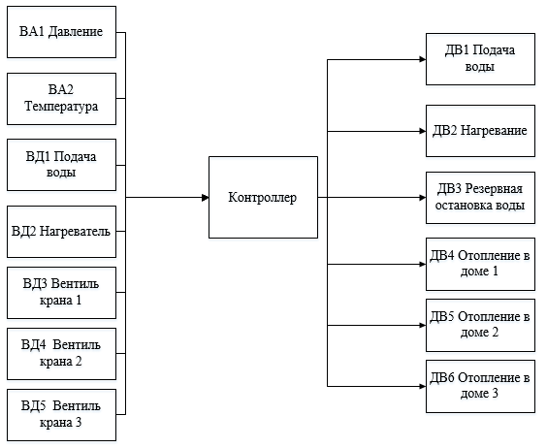
Рисунок 1-Топологическая схема процесса
В таблице 1 приведено описание переменных системы.

Таблица 1-Описание переменных системы
Название и идентификатор переменной | Значение переменных | Процесс
Входные переменные
Давление  ВА1 | 0< k <=10 Бар  k > 10 Бар | ДВ3=0  ДВ1=0, ДВ3=1
Температура  ВА2 | 0< k <=80 ℃  k > 80 ℃ | ДВ2=0
Подача воды  ВД1 | 0 выкл  1 вкл | ДВ1=0  ДВ1=1
Нагреватель  ВД2 | 0 выкл  1 вкл | ДВ2=0  ДВ2=1
Вентиль 1  ВД3 | 0 закрыт  1 открыт | ДВ4=0  ДВ4=1
Вентиль 2  ВД4 | 0 закрыт  1 открыт | ДВ5=0  ДВ5=1
Вентиль 3  ВД5 | 0 закрыт  1 открыт | ДВ6=0  ДВ6=1
Выходные переменные
Подача воды  ДВ1 | 0 выкл  1 вкл | Ведется  Не ведется
Нагревание  ДВ2 | 0 выкл  1 вкл | Ведется  Не ведется
Резервная остановка воды  ДВ3 | 0 выкл  1 вкл | Выключена  Включена
Отопление в доме 1  ДВ4 | 0 выкл  1 вкл | Отключено  Включено
Отопление в доме 2  ДВ5 | 0 выкл  1 вкл | Отключено  Включено
Отопление в доме 3  ДВ6 | 0 выкл  1 вкл | Отключено  Включено

Создание базы данных переменных технологического процесса
После того как переменны были установлены необходимо заполнить базу данных процесса. Для начала укажем общее количество переменных (рисунок 2).
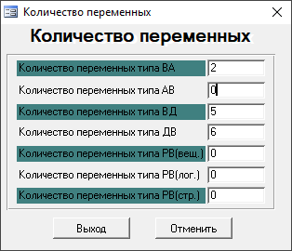
Рисунок 2 – Указание количества переменных
Теперь укажем абонентов системы (рисунок 3). В данной предметной области достаточно одного абонента ПТК.
Рисунок 3 – Определение абонентов системы
Для каждой ранее определённой переменной необходимо создать канал. (Рисунок 4)
Рисунок 3 – Общие настройки системы
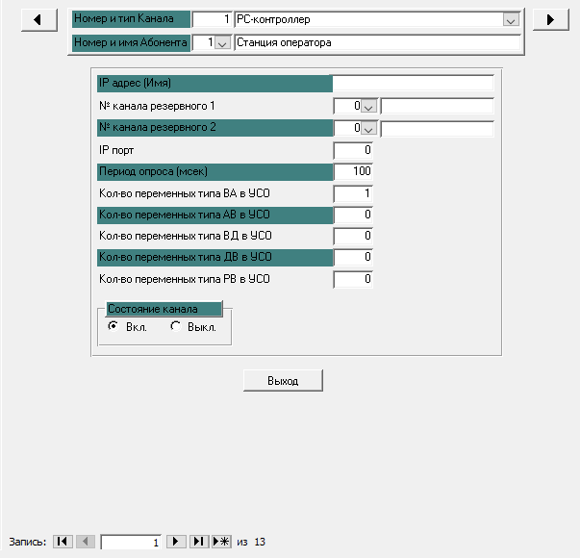
Рисунок 4 – Настройка каналов

После описания каналов необходимо присвоить эти каналы каждой переменной. Описывая каждую переменную, как входные, так и выходные, для каждого типа (аналоговая или дискретная) будем также присваивать каналы переменным. Полный перечень переменных представлен на рисунке 5.

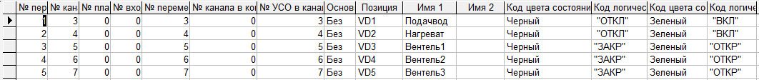
Рисунок 5– Переменные системы
Следующим шагом является указание самописцев системы. В системе будем использовать секундный самописец (рисунок 6).
Рисунок 6 – Перечень переменных системы
Рисунок 6 – Самописцы системы
Для каждой переменной назначим перо, позволяющее получать и фиксировать значение определенно переменной (рисунок 7).
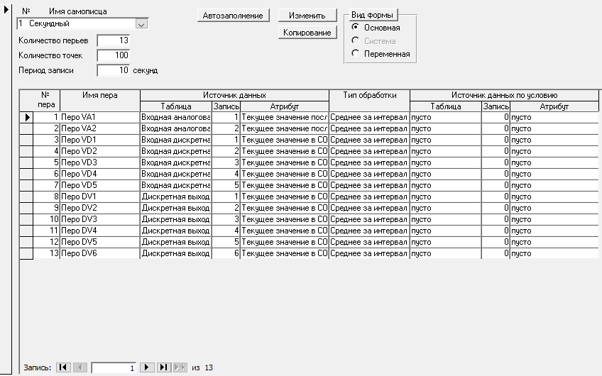
Рисунок 7 – Перья самописцев
База данных заполнена.

Написание кругол-программы
Чтобы автоматизировать систему, необходимо написать программу обработки получаемых значений. В качестве среды разработки будет использоваться ИСР КРУГОЛ и язык КРУГОЛ. [2]
После того как программа была написана необходимо подключить её к ранее созданной базе данных (Рисунок 8).
Полный код программы «otoplenie» представлен в приложении А.
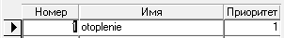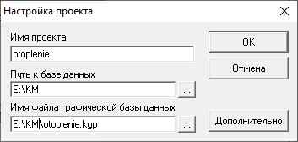
Рисунок 8 – Подключение программы

Разработка графического интерфейса
После создания базы данных и программы - обработчика, с помощью менеджера проекта объединяем все в одни проект, результатом выполнения которого будет графический интерфейс.
Задача графического интерфейса (рисунок 9) состоит в более понятном и наглядном отображении состояния устройств в системе и значений, получаемых с датчиков.
Значения переменных отображаются в виде сигнальных ламп (для дискретных) или непосредственным указанием значения (для аналоговых).
Пример работы графического проекта представлен в приложении Б.

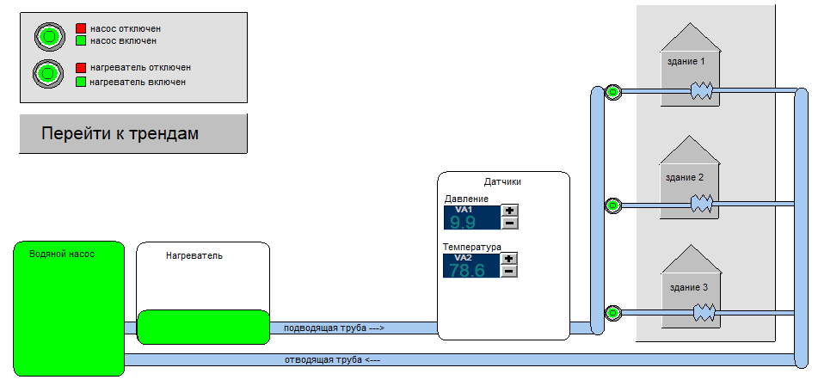
Рисунок 9 – Графический интерфейс

Заключение
Таким образом, в результате выполнения курсового проектирования с помощью SCADA-системы КРУГ 2000 была разработана система представляющей собой модель для управления процессами теплоснабжения.
Система в автоматическом режиме осуществляет обработку входных данных с датчиков, и на основе полученных данных осуществляет управление процессом подачи воды, ведения контроля за температурой и давлением воды, а так же позволяет ограничивать подачу теплоснабжения в здания.

СПИСОК ЛИТЕРАТУРЫ
- Компьютерное Моделирование — Бурукина И.П.; ПГУ 2010 г.
- SCADA КРУГ 2000. Официальное руководство — ОАО НПФ Круг 2016 г.

Приложение А. Исходный код Кругол-программы
ПРОЦЕДУРА MAIN
НАЧАЛО

Если ва2>80
{
дв2=0
}
Иначе
{
Если вд2=1
{
дв2=1
}
Иначе
{
дв2=0
}
}

Если ва1>10
{
дв1=0
дв3=1
}
Иначе
{
Если вд1=1
{
дв1=1
дв3=0
}
Иначе
{
дв1=0
дв3=0
}
}

Если вд3=0
{
дв4=0
}
Иначе
{
дв4=1
}
Если вд4=0
{
дв5=0
}
Иначе
{
дв5=1
}
Если вд5=0
{
дв6=0
}
Иначе
{
дв6=1
}

ВЫХОД
КОНЕЦ

Приложение Б. Функционирование программы
